**La MUSICA e LA MUSICOTERAPIA (MT) : devono essere utilizzate in psicogeriatria?**

Nel 2001, l'American Academy of Neurology segnalò l'importanza della **MT** come tecnica per migliorare le attività funzionali e ridurre i disturbi del comportamento nel malato affetto da demenza nelle sue diverse forme; si parla di terapia complementare. La procedura è stata scarsamente applicata nei vari setting dove si trovano gli anziani con declino cognitivo nonostante l'ampia letteratura sull'argomento. La *World Federation of Music Therapy* - [http://www.musictherapyworld.net/ -](http://www.musictherapyworld.net/%20-) ha stabilito che della musica si possono sfruttare a scopo terapeutico alcune sue specifiche caratteristiche come il suono, il ritmo, la melodia e l'armonia. Gli effetti positivi dell’ascoltare musica gradita e soprattutto della musicoterapia si osservano su comportamento, cognitività e psicologia della persona. E’ questa l’occasione per ricordare anche il crescente inquinamento acustico dei centri abitati (ma anche dei setting di vita), causa importante di stress, di insonnia, di rischio cardiovascolare e anche di ipoacusia - http://www.sky.it/eveningnews/2015/380/mobile/Esclusiva-di oggi/esclusiva_popover.html?f=1 - Il rumore (generato dalla sovrapposizione casuale di frequenze diverse non correlate armonicamente) è percepito come qualcosa di sgradevole e di fastidioso al contrario del suono che è di solito gradevole, sostenuto da vibrazioni regolari; la soglia massima del rumore è stata fissata dalla Organizzazione mondiale della sanità: 65 dB di giorno e 55dB di notte; si tratta di valori molto alti. Riducendo di 5 decibel (dB) l'intensità del rumore nelle città anche l'incidenza della malattie cardiovascolari diminuirebbe sensibilmente

Anche se la sua efficacia è largamente condizionata dalle condizioni fisiche e mentali dell’anziano, ascoltare musica e la MT rientrano fra i provvedimenti non farmacologici utilizzabili in presenza di disturbi del comportamento: come la validation therapy, l’aromato-terapia, il massaggio/toccamento, la simulated presence therapy (visione di video di eventi o persone famigliari) , la reminiscenza, che in parte sono orientate sulla utilizzazione delle emozioni. La MT può considerarsi uno dei tanti interventi psicosociali che possono positivamente influenzare il benessere, i comportamenti e la qualità della vita degli anziani con declino cognitivo (Soc Behav Sci 2014; 127: 591-4).

E’ certo che viviamo in uno spazio pieno di vibrazioni, suoni, forme, colori; tutto vibra intorno e noi stessi siamo vibrazioni; un giusto suono può darci benessere interiore con meccanismo non completamenti noti anche se esistono ipotesi interessanti.

. Nell’anziano l’udito è spesso compromesso: il tinnito (o acufeni) e l’iperacusia sono frequenti e non raramente associati fra loro: provocano problemi di comunicazione e al benessere soggettivo.

Ascoltare musica migliora la qualità del sonno in adulti con insonnia: sono le conclusioni di 5 studi considerati di moderata qualità secondo GRADE (Grades of Reccommendations, assessment, development and evaluation) riportata da Cochrane (Cochrane Database Syst Rev. 2015 Aug 13;8:CD010459). Per particolari su GRADE si veda <http://www.gradeworkinggroup.org/>

Parlando di musica si fa riferimento al SUONO, fenomeno fisico vibratorio con accordi e ritmo che stimola l’orecchio; esso è provocato dal rapido movimento (vibrazione) di un qualsiasi corpo (un elastico, una corda, un metallo, ecc); è una forma di energia paragonabile alla luce e alla elettricità; non si deve dimenticare che il creato è vibrazione.

Si parla di “*music healing*” : l’azione del brano musicale che dovrà essere scelto (o prescritto) si basa anche su esperienze personali del passato (memoria autobiografica agevola la rielaborazione delle esperienze del passato che fanno riemergere parti della vita vissuta) ; la sua azione si manifesterebbe su tutto il corpo con potenziamento di sistemi regolatori come l’immunità, con l’attivazione del sistema parasimpatico e con la riduzione della produzione degli ormoni dello stress. I toni musicali capaci di guarire (healing) con le loro frequenze armoniche attiverebbero i centri nervosi che aiutano la salute cognitiva anche in presenza di malattie neurodegenerative di vario tipo. E’ il sistema limbico che decodifica i suoni in base al ritmo e al contenuto armonico separandone il contenuto semantico ed informativo da quello delle sensazioni (emisfero destro dove si realizza la creatività) E’ stato conferito un particolare potere dei suoni di 8 Hz o multipli: essi stimolano l'attività cerebrale: le attività legate alle onde cerebrali theta (4-7 Hz) e alfa (8-13 Hz) sarebbero quelle più influenzabili; i suoni con queste caratteristiche sono interconnessi con la natura e con i processi biologici vitali; anche l'epifisi sarebbe coinvolta da questi suoni. Essi favoriscono l'armonizazione fra uomo e natura. La *Music of healing* sarebbe quella che ha frequenze armoniche con tonalità particolari: la musica 432 Hz ha proprietà rilassanti e agevola la meditazione in misura maggiore rispetto ad altre agevolando il “rilassamento e la rigenerazione”. Per esempio queste idonee si trovano nella Sinfonia 40 di Mozart, nella Sinfonia 9 di Beethoven; sarebbero capaci di ridurre l' ansia , la fatica, il dolore, il disagio, lo stress e di accelerare la guarigione grazie al tono musicale “healing” e alle particolari frequenze armoniche ([http://432hertz.om](http://432hertz.om/) ). La frequenza 432 Hz è definita frequenza della guarigione.; la fisica quantistica afferma che siamo fatti di frequenze più o meno armoniche; la malattia è invece un modello di energia disarmonica. La musica a 432 Hz favorisce la sincronizzazione cerebrale e, si legge, aumenta la produzione di neurotrasmettitori come la serotonina e la dopamina (che regolano il tono dell'umore e l’ intelligenza). Esempi di healing music <https://www.youtube.com/watch?v=fVgkL7cDUmU&list=PLLqtGXm1Fn49KG530kd-yAh1sbcAhafJj> ; un elenco è leggibile in : <https://www.pinterest.com/mandp1311/music-7-healing-frequencies/> .

2. **Componenti del suono: percezione e attivazione cerebrale**

La musica solo recentemente ha ricevuto dalle neuroscienze l’attenzione che meritava poiché si è sempre guardato ad essa come strumento edonistico e non come elemento essenziale di vita o possibile presidio terapeutico. I suoni hanno caratteristiche che dipendono dalla conformazione delle onde sonore; la frequenza delle onde che conferisce la tonalità si misura in Herz (Hz); un Hz corrisponde ad una oscillazione completa di un corpo elastico in un secondo (l’orecchio umano avverte suoni fra 16 e 20000 Hz). L’intensità di un suono (è il volume) dipende dalla altezza delle vibrazioni ; si misura in decibel che misura la pressione acustica provocata dal suono nel mezzo che lo propaga; un suono con molti dB è dannoso: <http://www.todaysgeriatricmedicine.com/news/story1.shtml>. Si potrà classificare automaticamente le caratteristiche musicali del brano musicale attraverso l’analisi informatizzata dei suoi contenuti e caratteristiche <http://www.technologyreview.com/view/542506/musical-genres-classified-using-the-entropy-of-midi-files/> ; ma per ora si tratta soltanto di ricerca.

La musica induce complesse influenze sul cervello e sul corpo che sono responsabili di risposte anche comportamentali ;un summary significativo su questo punto si trova in: <https://hearandknow.files.wordpress.com/2012/11/psychology_of_music1.jpg> . La figura che segue (Nature 2005; 434: 312) segnala le vie che consentono al suono di essere percepito dalla corteccia cerebrale ; la regione orbitofrontale è coinvolta come sede della formazione delle emozioni; la corteccia motoria

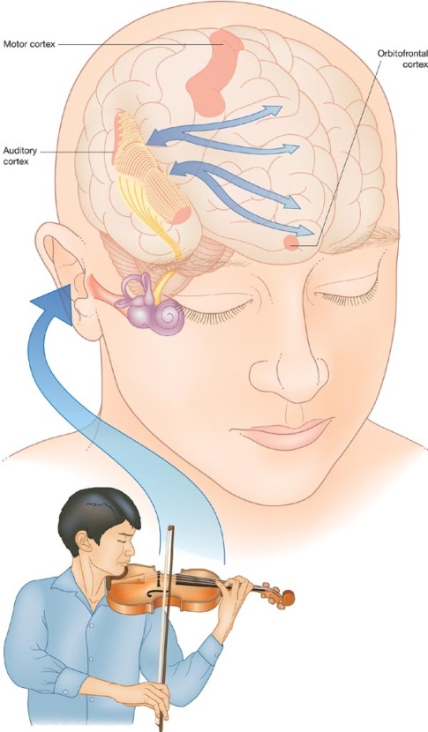

partecipa al feedback sensoriale e motorio che controlla i movimenti necessari alla produzione della musica da parte del musicista (con violino). L'ascolto della musica classica evoca un unico schema di attivazione delle aree del cervello a dispetto delle differenze tra le persone.  
Si segnala che fra i sintomi comportamentali del demente (BPSD) la vocalizzazione che si accompagna ad agitazione e ansia, rappresenta una condizione molto frequente che procura seri problemi al caregiver e all’ambiente nel quale si verifica l’evento negativo; questo sintomo è spesso legato a lesioni del giro orbitofrontale.

La fisiopatologia dei fenomeni uditivi coinvolti nell’ascolto o nella produzione della musica sono complessi; una serie di diapositive reperibile online può essere di aiuto [http://www.unife.it/dipartimento/medico-chirurgiche/sezioni/neurologia/allegati/Cervello%20e%20Musica-%20Pavia-%2023%20marzo%20%202012.pdf](http://www.unife.it/dipartimento/medico-chirurgiche/sezioni/neurologia/allegati/Cervello%20e%20Musica-%20Pavia-%2023%20marzo%202012.pdf)

L’ascolto della musica comporta un’esperienza melodica (spaziale) e una ritmica spesso associate; è stato dimostrato che il lobo occipitale mediale, quello temporale superiore, il cingolo, il putamen e il cervelletto processano le informazioni musicali melodiche mentre le informazioni ritmiche sono elaborate dal lobo occipitale laterale, dalla corteccia temporale inferiore, dal giro sopramarginale sinistro e dal giro frontale inferiore sinistro e ventrale , caudato e cervelletto; pertanto il processing delle due informazioni (melodica e ritmica) è dissociato (Neuroimage 2006; 30: 272). Curiosa è l’attivazione preferenziale dei centri di pianificazione motoria in risposta alla musica ma non alla pseudo-musica: secondo gli autori, si tratta di un “correlato neurale” della tendenza spontanea ad accompagnare l’ascolto della musica con movimenti del corpo, come nella danza, o semplicemente battendo le mani.

Si ritiene che le emozioni legate alla musica richiedano integrazione sensoriale e cognitiva.

Il nostro cervello con le diverse specificità funzionali fra loro connesse percepisce e dà un significato sensoriale alla musica che si ascolta; la sensazione subisce una organizzazione. Nonostante le preferenze personali, la musica ha un effetto sincronizzato su diversi soggetti come è stato dimostrato con fMRI: l'effetto della musica sul cervello non si ferma alla stimolazione della corteccia uditiva, ma continua con l'attivazione di aree cerebrali coinvolte in attività motorie, attenzione, memoria (vedi figure del testo).

Utili informazioni sono fornite da : <http://www.medicaldaily.com/your-brain-music-how-our-brains-process-melodies-pull-our-heartstrings-271007> ; <http://www.theguardian.com/books/2007/sep/29/featuresreviews.guardianreview9>

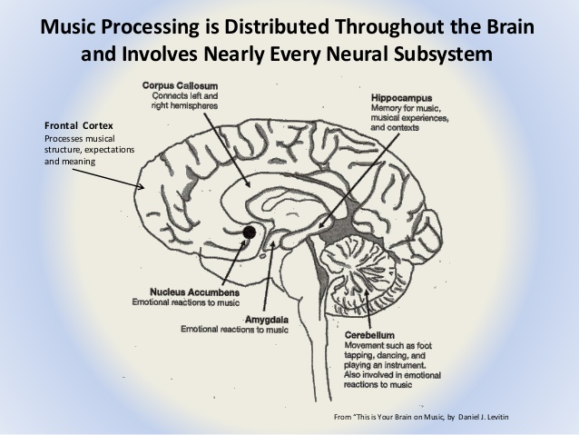

Ascoltando musica si processano i suoni della musica melodiosa, ripetitiva e organizzata: si ritiene che la musica sia in grado di generare una forza unificante anche a livello sociale (social binding). Certi brani musicali stimolano di più (arousal). La dopamina è ritenuta l'ormone del *good feeling*: la sua produzione aumenta durante l'ascolto della musica.

<http://daniellevitin.com/levitinlab/articles/2013-TICS_1180.pdf> . La musica induce rilevanti stimolazioni in varie aree del cervello come è descritto nella figura da Nature

Rev Neurosci 2014; 15: 170.



Si ritiene che la memoria musicale a lungo termine rimanga intatta nonostante la neurodegenerazione legata all’età : questo fatto agevola l’utilizzazione della MT in questi anziani. La MT può diventare così esperienza di piacere per il cervello che come risposta produce di più dopamina (brain’s reward chemical) (Salimpoor allegato);

La musica entra anche nei circuiti cerebrali che regolano la motivazione, e il piacere di agire o di fare (sistema di ricompensa) ; la dopamina è il mediatore di questi effetti; in questo modo possono essere attivati meccanismi adattativi utili al comportamento e alle azioni del malato.

Nonostante il deterioramento cognitivo  *i*l paziente conserva abilità e competenze musicali fondamentali (intonazione, sincronia ritmica, senso della tonalità); la musica così può diventare una via di accesso alla mente di queste anziani depositari di tante esperienze; essa può curare, rasserenare e risvegliare abitudini ed emozioni del passato e indurre emozioni nuove. Il malato può ricordare *melodie e anche le parole di motivi che sono stati* la colonna sonora della sua vita. La musica può riportare a galla ricordi, eventi passati e tutte le emozioni e le sensazioni legate a queste memorie. La MT nei dementi istituzionalizzati (strutture del nord-europa) reduce l’utilizzazione di farmaci neurolettici forse riducendo la loro agitazione che è la causa della loro prescrizione. Anche altri studi confermano questo risultato (Aging Ment Health 2013; 17: 667) . L’utilizzazione di brani noti e graditi al paziente sembrano ottenere i migliori risultati soprattutto con il supporto di personale qualificato (Nurs Times 2014; 110: 12). La musica è in grado di fornire *emotional rewards* come gli alimenti, il sesso, alcuni farmaci; queste capacità potrebbero essere più diffusamente utilizzate e diventare oggetto di educazione qualificata nel corso della vita e

[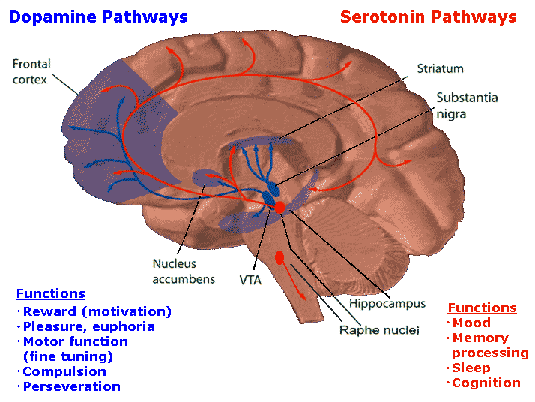](https://www.google.it/url?sa=i&rct=j&q=&esrc=s&source=images&cd=&cad=rja&uact=8&ved=0CAcQjRxqFQoTCPuY0Mez2MgCFYU6FAodRg4Pvg&url=https://en.wikipedia.org/wiki/Mesolimbic_pathway&psig=AFQjCNEWJqoMGoYWwxj2uOQIepXxye2YEg&ust=1445683145171663)

nelle sedi istituzionali. Come illustrato nella figura la musica se piacevole e gradita può attivare le vie dopaminergiche della ricompensa emotiva, del piacere come altri eventi importanti della vita. Le caratteristiche strutturali del suono che comportano anche il range melodico devono essere considerate per quanto riguarda modo, tempo, dinamica, timbro, registri, ecc ..ma non è questa la sede, Quando ascoltiamo una musica che ci piace il nostro cervello scarica dopamina, neurotrasmettitore che ha a che vedere con il cibo, con il sesso, con le droghe, con le dipendenze, insomma con i centri del piacere e della ricompensa. Le dinamiche neurocerebrali che spiegano gli effetti positivi della MT sono legate al circuito dopaminergico che induce il rinforzo motivazionale, la ricompensa, il piacere, comportamenti utili per la sopravvivenza di qualità.  
La ricerca su [Nature Neuroscience](http://www.blogger.com/goog_2101195745) *2011; 14: 257* cerca di spiegare l’effetto favorevole della musica : non è solo l’ascolto diretto, ma anche l‘anticipazione dell’ascolto di un brano che ci piace, a scatenare già il rilascio di dopamina; come succede al pensiero di fare sesso o di mangiare un buon piatto di pasta si verifica produzione di dopamina anche ascoltando una buona musica o anche l’aspettativa di ascoltare un brano che mi piace provoca già un piacevole sensazione. Elemento straordinariamente denso di conseguenze se si vuole riflettere sull’uso costante e ripetitivo di alcune musiche; il piacere è un fatto soggettivo e non misurabile se non attraverso effetti fisiologici come l’ aumento della frequenza cardiaca, della respirazione, dell’attività elettrodermica e della temperatura corporea; a queste rilevazioni semplici corrisponde l’attivazione di alcune aree cerebrali utilizzando sofisticate metodologie di neuroimaging. Quindi stimoli che producono motivazione e ricompensa (come l’ascoltare musica) inducono il rilascio di dopamina nel *nucleus accumbens* (Science 2013; 340:216) ; il piacere prodotto da questi stimoli è soppresso da lesioni dei neuroni dopaminergici o dal blocco dei recettori della dopamina in questa stessa area. Bloccando il recettore D2, si ottiene ancora la liberazione di dopamina e la trasmissione del piacere incrementa. Il nucleo accumbens (vedi figura) funzionalmente integrato nei circuiti limbici ed extrapiramidali svolge un ruolo critico nel mediare gli effetti di rinforzo positivo

**3. Come realizzare la Musicoterapia**

Sicuramente servono competenze specifiche; gli elementi fondamentali per realizzarla nella pratica clinica dovrebbero essere oggetto della formazione professionale dei medici e degli infermieri. Il principio da tener presente è che le persone con declino cognitivo apprezzano la musica; la loro risposta allo stimolo musicale è spesso preservata anche quando la comunicazione verbale è compromessa; si parla di “*island of preservation*” La MT integra le funzioni cognitive, affettive, fisiche e interpersonali; in ogni seduta sono integrate tecniche attive e ricettive, esperienze musicali sia strutturate che libere, alcune creative altre ricreative. Grande importanza viene data all'ascolto e al canto di canzoni popolari e di musica leggera, perché migliorano l’umore e consentono di mobilitare anche energie che si trasmettono in modo contagioso all’interno del gruppo (effetto di mediazione). Ascoltare vecchie canzoni, partecipare attivamente con semplici strumenti musicali o anche cantare solo brevi frasi crea un'atmosfera gioiosa e distesa che agevola le relazioni, grazie alla quale l'ospite si diverte, si rende più disponibile nei confronti degli altri e partecipa attivamente all'attività di gruppo. La MT nelle strutture consente di approfondire la storia dei pazienti (funzione narrativa) individuando i loro sentimenti ancora presenti e suscettibili di interventi positivi. Utile raccogliere la storia musicale del paziente! I medici conoscono il potere del suono, e i ricercatori hanno fornito la prova della capacità della musica nell’alleviare il dolore, migliorare la memoria e ridurre lo stress. La musica può essere somministrata in forma attiva (*live*) quando c'è il coinvolgimento del paziente (anche in gruppo); in questa forma può evocare emozioni positive ed è la forma più efficace. Si parla di MT recettiva quando il malato ascolta brani di solito registrati, opportunamente selezionati anche in base a scelte o a ricordi del malato (anamnesi musicale) : l' ascolto ha effetto rilassante e stimola la reminiscenza e ricordi. Gli interventi di MT dovrebbero essere di 30-50 minuti, 2-3 volte la settimana.

Sembra che le musiche native o popolari siano le più idonee a rievocare e a stimolare i ricordi delle persone anziane; si parla di “*music-evoked autobiographical memories*” che evocano forti risposte anche nei pazienti con declino cognitivo. I risultati positivi con MT sono sull’umore e sul comportamento dei malati con demenza con riduzione dell’agitazione ; mancano evidenze che il risultato si mantenga nel tempo. Le attività musicali possono migliorare il comportamento e in particolare ridurre l’agitazione, ma anche aumentare le interazioni sociali; in qualche studio è segnalato anche miglioramento delle prestazioni cognitive.

Tutte le attività ricreative piacevoli hanno risultati positivi in questi pazienti, ma la musica sembra l’unica in grado di rievocare memorie ed emozioni. Così può rappresentare un importante link alla storia passata del malato agevolando anche l’attività del caregiver utilizzando una comunicazione non verbale.

La musica potrebbe migliorare il comportamento e le difficoltà cognitive dei pazienti anziani con demenza, oltre che le performance sociali e lo stato emotivo : sono queste le conclusioni di Cochrane Database Syst Rev 2004;(3):CD003477 : essa segnala la modesta qualità degli studi esaminati per una casistica numericamente limitata, follow-up breve, metodologie applicate dissimili che impediscono conclusioni definitive . Complessivamente la MT può migliorare le funzioni cognitive e fisiologiche dei pazienti, lo stato affettivo e i comportamenti e la qualità di vita. Si sottolineano i vantaggi del basso costo e dell’assenza di effetti collaterali della MT realizzabile anche in un contesto familiare collaborativo. Una recente meta-analisi sugli effetti a breve termine della MT in soggetti anziani con declino cognitivo esclude la sua efficacia ; segnala la necessità di mettere a punto metodologie di qualità da applicare correttamente nel lungo termine per identificare i vantaggi tenendo conto anche delle caratteristiche dei malati e dei brani musicali utilizzati (JAMDA 2015; 16: 71). L’utilizzazione di sistemi informatizzati come Hyperscore <https://hyperscore.wordpress.com/about/> consentirebbe l’utilizzazione più diffusa della MT nei setting dove potrebbe essere utile; esiste anche la possibilità di utilizzare sistemi di gioco con i quali realizzare musica con gli strumenti musicali preferiti <http://www.cri.ensmp.fr/classement/doc/A-417.pdf> utilizzando Nintendo Wii .

Gli effetti positivi della MT si realizzano anche attraverso la mediazione <https://www.youtube.com/watch?v=RZMvNz1iQPE> che facilita i rapporti interpersonali e in particolare con in caregiver . Molti video disponibili online potrebbero aiutare a realizzare condizioni corrette per la MT da attuare nei setting assistenziali che la richiedono. E’ fondamentale stabilire una scansione spazio-temporale degli incontri di MT: ci si vede sempre nello stesso spazio e alla stessa ora, questo perché la maggior parte dei pazienti perde precocemente i riferimenti spazio-temporali, e quindi la stabilità degli incontri è un elemento per ricostituire questi due parametri. Si utilizzano brani musicale (anche canzoni) che i pazienti conoscono o che fanno parte del loro bagaglio culturale utilizzando quando possibile, strumenti musicali che tengano conto delle capacità di movimento degli arti superiori ed inferiori dei pazienti. Internet è sicuramente di aiuto : con Google video si possono cercare le voci musica e Alzheimer ottenendo molti documenti in forma di filmati che aiutano a fare meglio nella pratica corrente.